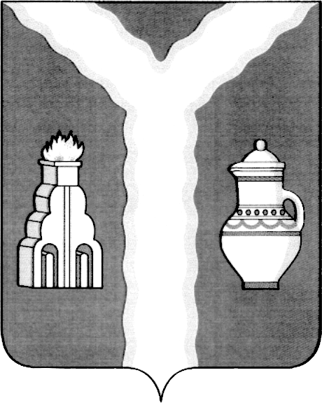

РАЙОННАЯ ДУМА
МУНИЦИПАЛЬНОГО РАЙОНА «ГОРОД КИРОВ И КИРОВСКИЙ РАЙОН» КАЛУЖСКОЙ ОБЛАСТИ

РЕШЕНИЕ
от 21 июня 2018 г. № 189

О внесении изменений и дополнений в решение Районной Думы от 21.12.2017 № 163 «О бюджете муниципального района «Город Киров и Кировский район» на 2018 год и на плановый период 2019 и 2020 годов»

На основании ст. 7 Устава муниципального района «Город Киров и Кировский район»

Районная Дума решила:

1. Внести в решение районной Думы от 21.12.2017 № 163 «О бюджете муниципального района «Город Киров и Кировский район» на 2018 год и на плановый период 2019 и 2020 годов» следующие изменения и дополнения:
изложить абзацы 2 - 4 части 1 решения в следующей редакции:
«общий объем доходов бюджета муниципального района «Город Киров и Кировский район» в сумме 1 138 620 018 рублей 16 копеек, в том числе объем безвозмездных поступлений в сумме 789 835 018 рублей 16 копеек;
общий объем расходов бюджета муниципального района «Город Киров и Кировский район» в сумме 1 057 520 016 рублей 55 копеек;
объем бюджетных ассигнований Дорожного фонда в сумме 9 826 806 рублей 70 копеек»;
изложить абзац 8 части 1 решения в следующей редакции:
«профицит бюджета муниципального района «Город Киров и Кировский район» в сумме 81 100 001 рублей 61 копейка»;
приложение №4 к решению изложить в новой редакции (приложение №1);
приложение №6 к решению изложить в новой редакции (приложение №2);
приложение №8 к решению изложить в новой редакции (приложение №3);
приложение №10 к решению изложить в новой редакции (приложение №4);
приложение №12 к решению изложить в новой редакции (приложение №5);
дополнить приложение №14 таблицей 5 (приложение №6);
приложение №15 к решению изложить в новой редакции (приложение №7);
приложение №17 к решению изложить в новой редакции (приложение №8);
2. Настоящее решение вступает в силу со дня его официального опубликования.

Глава муниципального района Т.Д. Кожан

